Kết quả bài Bootstrap của Vũ Thị Thu Hà

# Giao diện mẫu



# Giao diện của học viên

## Trên desktop



## Trên mobile



## Giao diện tablet (dọc)

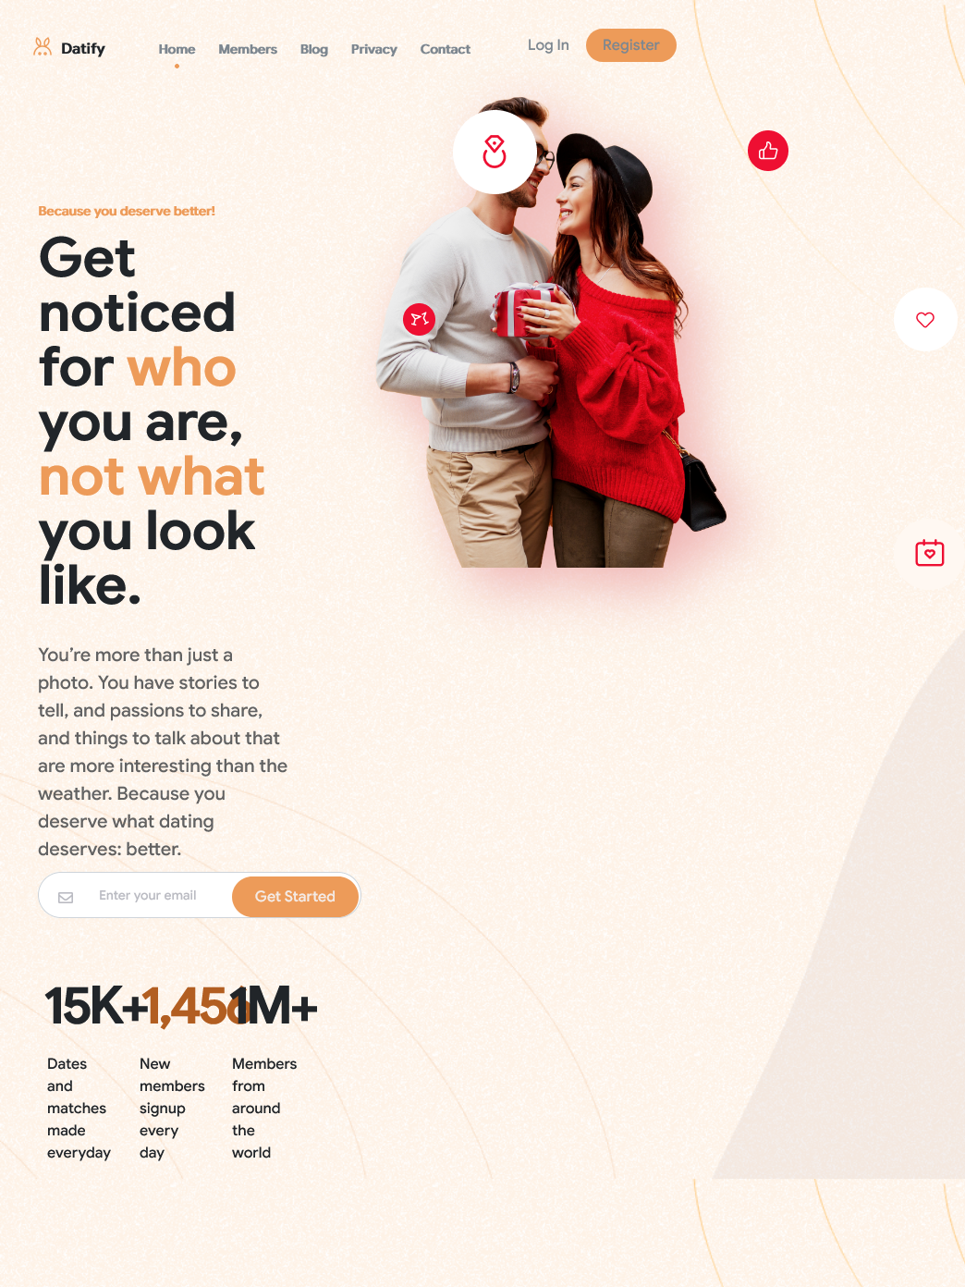

## Giao diện tablet (ngang)



|  |  |  |
| --- | --- | --- |
| Tiêu chí | Điểm | Đạt được |
| Sử dụng kiến thức về OOCSS + SMACSS (hoặc OOCSS + BEM) để viết style cho website | 3 | 2 |
| Sử dụng SCSS | 2 | 1 |
| Sử dụng Bootstrap 5 với tối thiểu các components sau:  - Navbar  - Jumbotron  - Form control  - Button  - Link | 3 | 3 |
| Tương thích với tất cả kích thước màn hình (từ 320px trở lên) | 2 | 1 |
| Hiệu ứng | 2 | 2 |
| Giống thiết kế | 3 | 2 |
|  |  | 11 |

Nhận xét:

* Sai trạng thái selected trên menu
* Sai màu text của nút Register
* Giao diện cắt vẫn chưa trau chuốt
* Field nhận mail thiếu phần bóng đổ
* Field nhận email không có border mặc định
* Vẫn viết lại nhiều cái đã có sẵn của Bootstrap
* 15k+ chứ không phải 15K+
* Cắt thừa các phần Filter theo giới tính, độ tuổi, địa điểm
* Chỗ Get noticed for who… bị tụt chữ
* Navbar trên mobile bỏ outline đi sẽ đẹp hơn
* Nabbar trên mobile cần bỏ nền xám để phù hợp với style của website